Задания по НКРЯ

В основном корпусе- 734 вхождения слова “истребитель”.

В 1913 году слово «истребитель» появляется в значении «боевой самолет»

16.03.1913 в газете “Южный край”

Самая частотная словоформа - истребитель. Встречается чаще всего у В.А.Бакурского (М.Новикова) в публицистике.

Чаще всего лексема встречается в 1944

1.617 вхождений

2.9184 вхождения

3.334 вхождения

4. 67947 вхождений  
5.0 вхождений

6. “речь идёт” - самая частая биграмма

7.96 вхождений

8.332594 вхождения

9.85 вхождений

10.2643 вхождения

11.6 вхождений

12.22 вложения

13.1 вложение  
14.192 вложения

15.193 вхождения

16. 39 вхождений

|  |  |  |  |  |  |  |
| --- | --- | --- | --- | --- | --- | --- |
| Результаты поиска по запросу: | НКРЯ,  Основной корпус | | | Подкорпус худ.литературы 19в | | |
|  | Размер: | 283431966 | | Размер: | 29796584 | |
|  | Кол-во  текстов | Абсолют.  частота | ipm | Кол-во  текстов | Абсолют.  частота | ipm |
| махает | 1 | 15 | 0,53 | 0 | 0 | 0 |
| машет | 32 | 14 | 0,49 | 5 | 6 | 0,2 |
|  | X= абсолютная частота / размер корпуса *1000000 | | | | | |

Доп.задания

Чугунными дорогами в 19 в назывались железные дороги

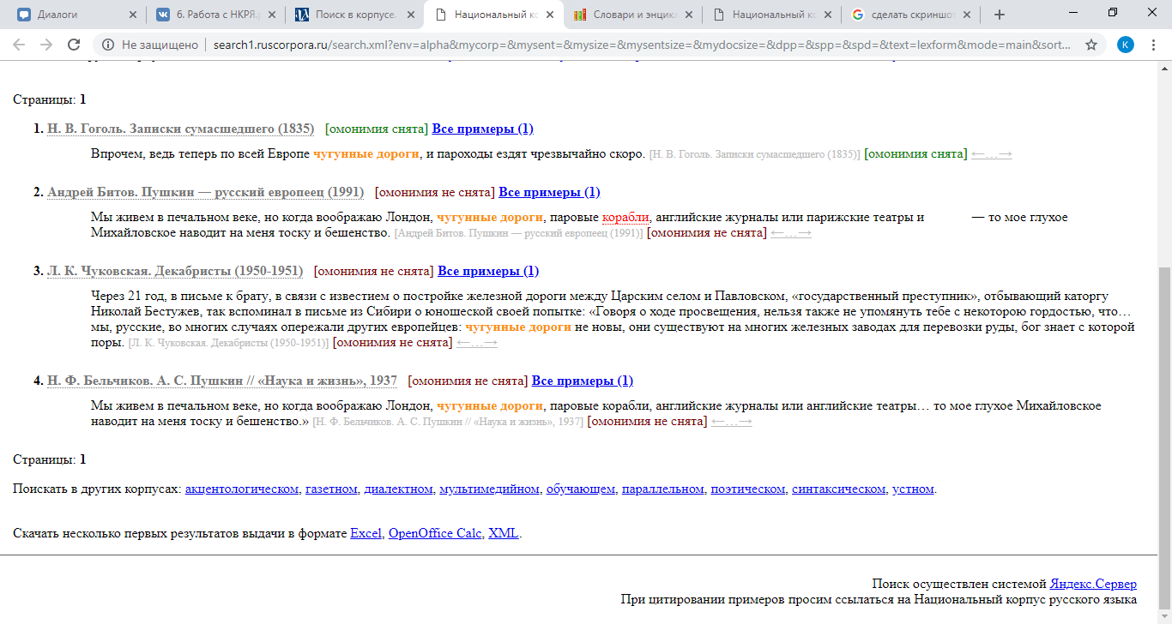

Задание 2

